Анализ объективности проведения всероссийских проверочных работ в МАОУ «СШ № 35»

Шаг 1. Общая информация об участниках ВПР – 2021_ в образовательной организации

Таблица 1 – Участники ВПР – 2021 в МАОУ «СШ № 35»
Предмет | 4 класс | 5 класс
 | чел./% от общего числа учащихся
Русский язык | 37/ 82,2% | 24/ 85,7%
Математика | 39/ 86,7% | 26/ 92,9%

Шаг 2. Сравнение отметок, полученных участниками ВПР – 2021_ в МАОУ «СШ № 35» по русскому языку, с отметками в муниципалитете, регионе, стране
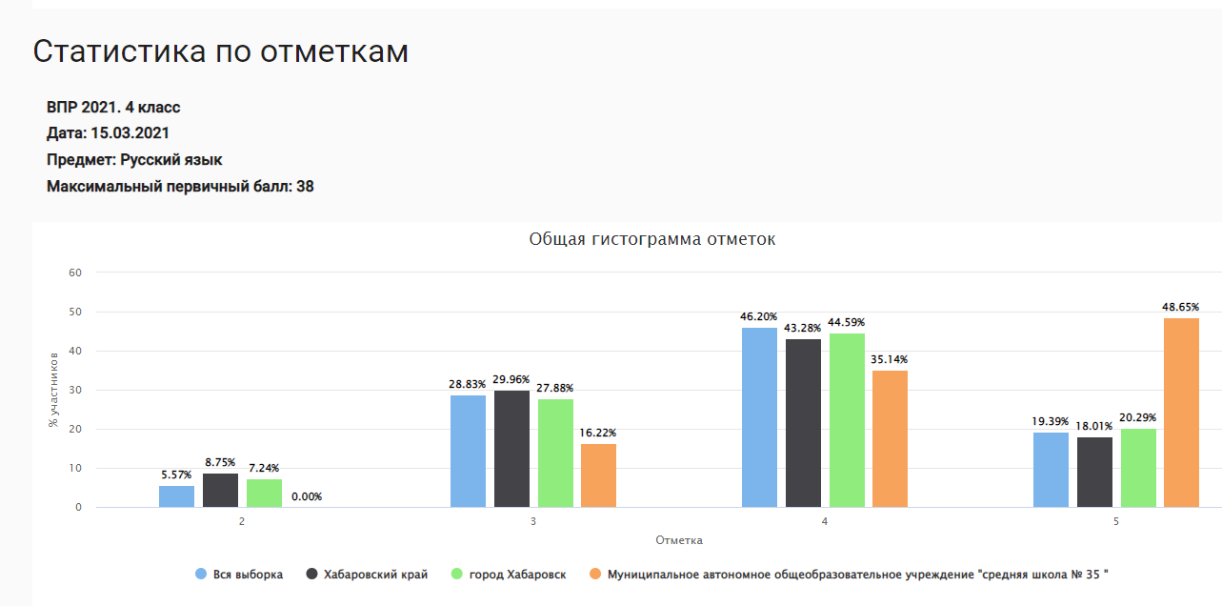
Рисунок 1. Статистика отметок по русскому языку 4 класс

Проанализируем общую гистограмму отметок, представленную на рис. 1. Как показано на диаграмме, в МАОУ «СШ № 35» учащиеся 4 классов по русскому языку получили за работу преимущественно отметку «5», что превосходит результаты остальных участников работы на разных уровнях. Кроме того, учащихся с неудовлетворительной отметкой в МАОУ «СШ № 35» нет. Эти данные могут свидетельствовать о хорошем уровне подготовки учащихся по предмету.

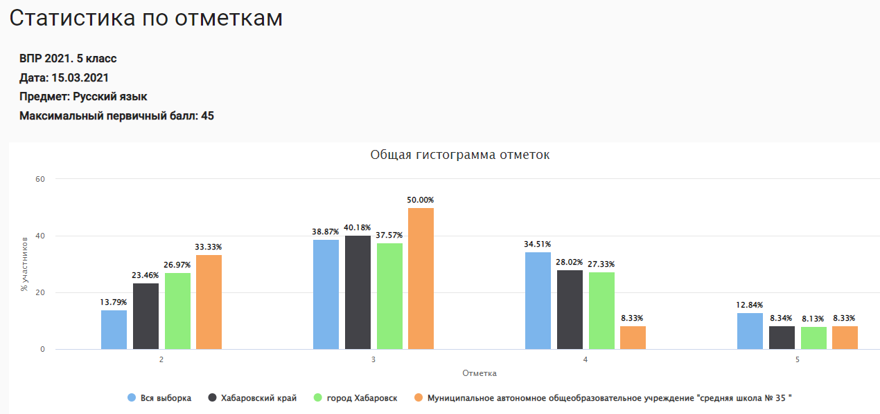

Рисунок 2. Статистика отметок по русскому языку 5 класс

Проанализируем общую гистограмму отметок, представленную на рис. 2. Как показано на диаграмме, в МАОУ «СШ № 35» учащиеся 5 классов по русскому языку получили за работу преимущественно отметку «3», что превосходит результаты остальных участников работы на разных уровнях. Кроме того, учащихся с неудовлетворительной отметкой в МАОУ «СШ № 35» составляет 33%. Эти данные могут свидетельствовать о низком уровне подготовки учащихся по предмету.

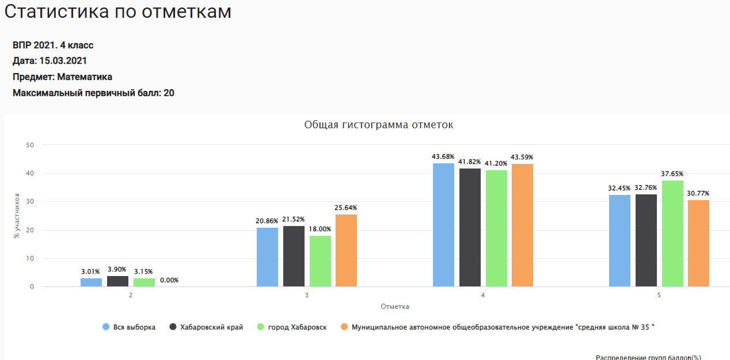
Рисунок 3. Статистика отметок по математике 4 класс

Проанализируем общую гистограмму отметок, представленную на рис. 3. Как показано на диаграмме, в МАОУ «СШ № 35» учащиеся 5 классов по математике получили за работу преимущественно отметку «4», что превосходит результаты остальных участников работы на разных уровнях. Кроме того, учащихся с неудовлетворительной отметкой в МАОУ «СШ № 35» нет. Эти данные могут свидетельствовать о хорошем уровне подготовки учащихся по предмету.

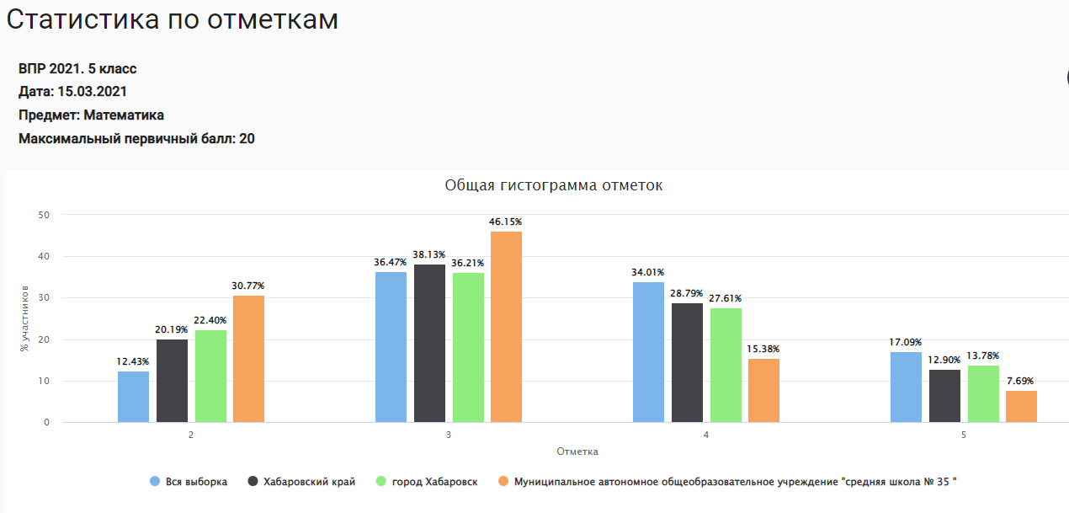

Рисунок 4. Статистика отметок по математике 5 класс

Проанализируем общую гистограмму отметок, представленную на рис. 4. Как показано на диаграмме, в МАОУ «СШ № 35» учащиеся 5 классов по математике получили за работу преимущественно отметку «3», что превосходит результаты остальных участников работы на разных уровнях. Кроме того, учащихся с неудовлетворительной отметкой в МАОУ «СШ № 35» составляет 30%. Эти данные могут свидетельствовать о низком уровне подготовки учащихся по предмету.
Шаг 3. Сравнительный анализ результатов ВПР-2021 в МАОУ «СШ № 35» по русскому языку с отметками по журналу.

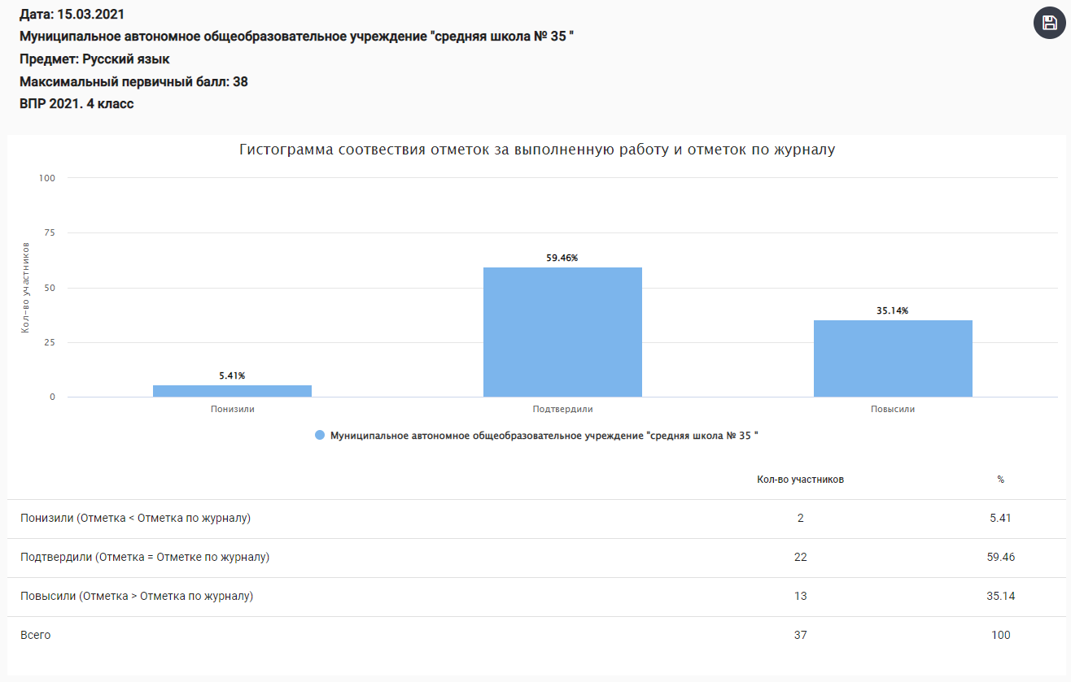
Рисунок 5. Гистограмма соответствия отметок за выполненную работу и отметок по журналу (русский язык 4 класс)
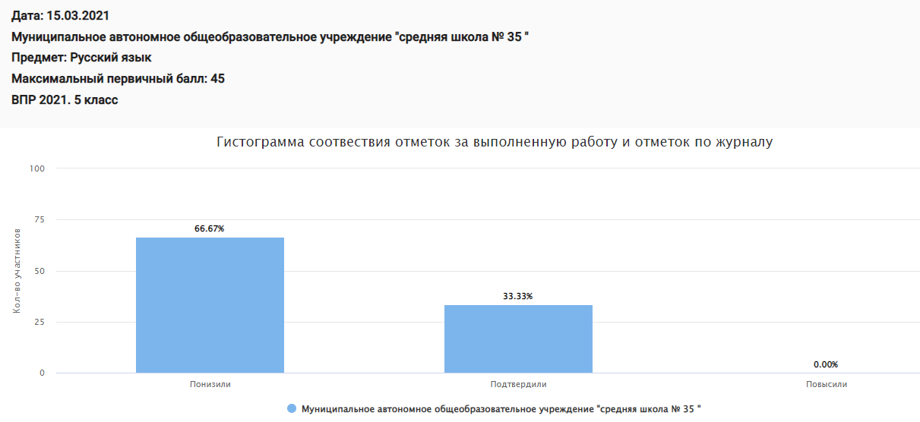
Рисунок 6. Гистограмма соответствия отметок за выполненную работу и отметок по журналу (русский язык 5 класс)

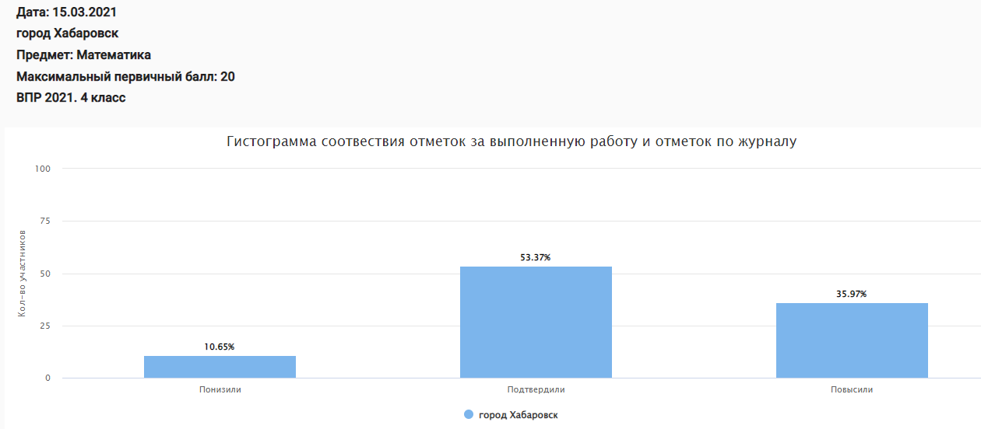

Рисунок 7. Гистограмма соответствия отметок за выполненную работу и отметок по журналу (математика 4 класс)

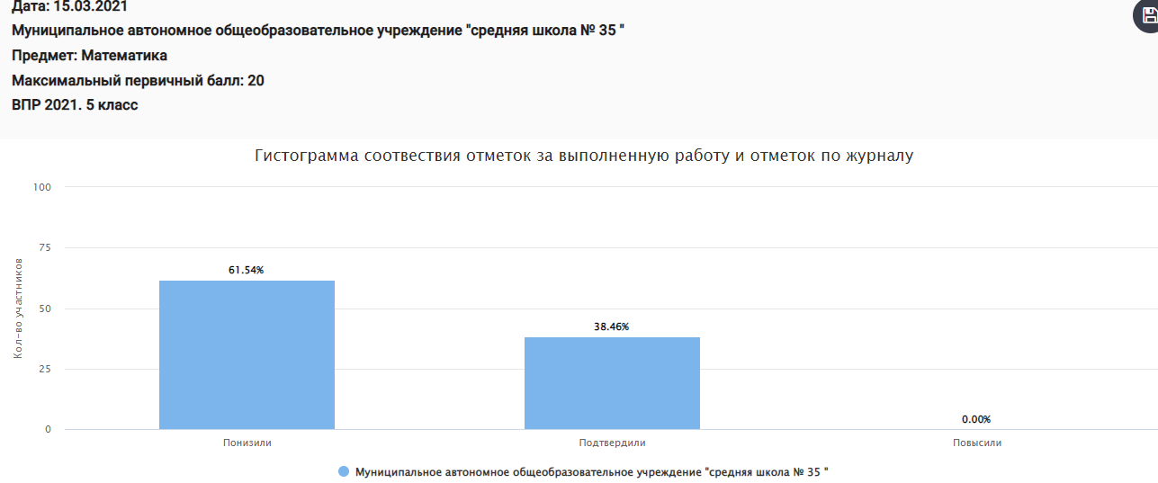
Рисунок 8. Гистограмма соответствия отметок за выполненную работу и отметок по журналу (математика 5 класс)

Таблица 2 - Сравнительный анализ результатов участников ВПР
Класс | Доля учащихся, понизивших результат  (Отметка < Отметка по журналу) | Доля учащихся, подтвердивших результат  (Отметка = Отметке по журналу) | Доля учащихся, повысивших результат  (Отметка > Отметка по журналу)
Русский язык
4 | 5,41 | 59,6 | 35,14
5 | 66,7 | 33,3 | 0
Математика
4 | 10,65 | 53,37 | 35,97
5 | 61,54 | 38,46 | 0

Данные таблицы 3 говорят о том, что для всех классов имеются признаки несоответствия отметок при проверке ВПР. Наименьшие отклонения в расхождениях между отметками по журналу учащихся и результатами ВПР у обучающихся 4-го класса.
Наибольшие отклонения в расхождениях между отметками по журналу учащихся и результатами ВПР, наблюдаются у обучающихся 5-го класса: имеются отклонения в отметках по ВПР в сторону их занижения (66% по русскому языку и 61% по математике) по сравнению с отметками по журналу.
Процент совпадения отметок по журналу с отметками ВПР в 4 классе по русскому языку составил 59,6%., по математике 53,37%.
Процент совпадения отметок по журналу с отметками ВПР в 5 классе по русскому языку составил 33,3%., по математике 38,46%.
Среди представленных для сравнения классов результаты учащихся 4 и 5 класса имеют выраженные признаки необъективности, что требует дополнительного анализа и проведения работы администрации ОО с учителем данного класса (наставничество, повышение квалификации и др.).

Шаг 4. Рассмотреть распределение первичных баллов ВПР – 2021_ в МАОУ «СШ № 35» по русскому языку 4 класс

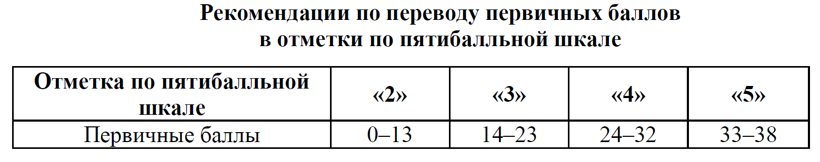
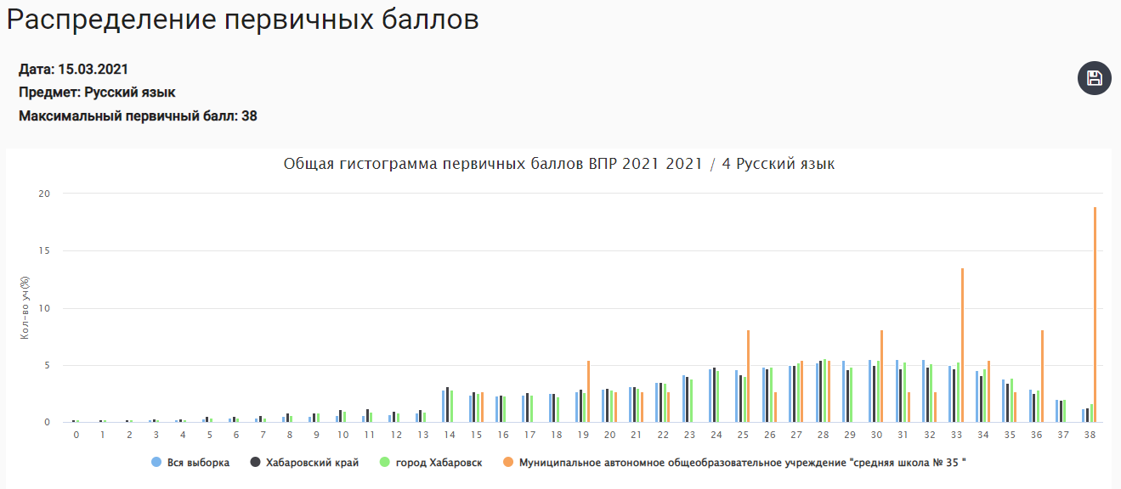

Рис. 9. Распределение первичных баллов и шкала перевода первичного балла в отметку, русский язык, 4 класс

Диаграмма распределения не имеет нормальный вид, наблюдается явный «сдвиг» первичных баллов вправо (в сторону отметок «4» и «5») что может говорить о завышении отметок или о том, что учащимся помогали, значит, имеются признаки необъективности результатов;
На 14 баллах имеется «пик» – скачек доли учащихся, набравших данный балл, в сравнении с долей учащихся, набравший на 1 балл меньше, кроме того, доля учащихся, набравших 14 баллов в данной образовательной организации превышает аналогичный показатель по муниципалитету и краю, что также может являться признаком необъективности результатов; следует отметить, что в соответствии с рекомендациями по переводу первичных баллов в отметки, 14 баллов – нижняя граница отметки «3»;
Имеющиеся «пики» в районе 25, 30,33, 38 и 39 баллов могут свидетельствовать как о том, что дети не освоили какие-то темы, которые были включены в работу, так и о том, что им не хватило времени на выполнение всех заданий работы. Потому необходимо провести дополнительный содержательный анализ полученных результатов.

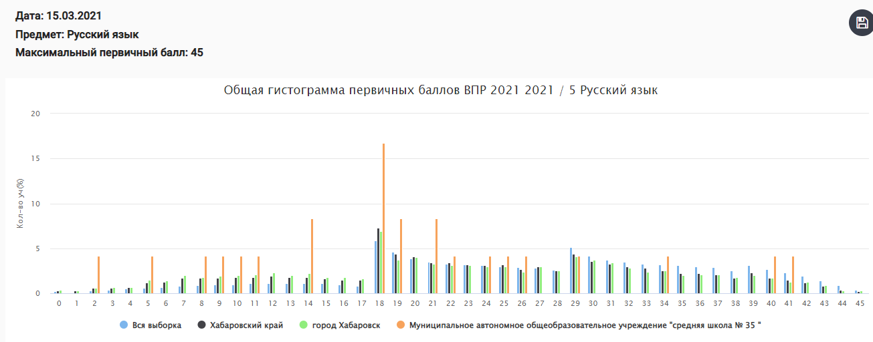
Отметки по пятибалльной шкале | «2» | «3» | «4» | «5»
 | 0-17 | 18-28 | 29-38 | 39-45

Рис. 10. Распределение первичных баллов и шкала перевода первичного балла в отметку, русский язык, 5 класс

Диаграмма распределения не имеет нормальный вид, наблюдается явный «сдвиг» первичных баллов влево (в сторону отметки «2») имеются признаки необъективности результатов;
На 18 баллах имеется «пик» – скачек доли учащихся, набравших данный балл, в сравнении с долей учащихся, набравший на 1 балл меньше, кроме того, доля учащихся, набравших 18 баллов в данной образовательной организации превышает аналогичный показатель по муниципалитету и краю, что также может являться признаком необъективности результатов; следует отметить, что в соответствии с рекомендациями по переводу первичных баллов в отметки, 18 баллов – нижняя граница отметки «3»;
Имеющиеся «пики» в районе 18, 19, 21 баллов могут свидетельствовать как о том, что дети не освоили какие-то темы, которые были включены в работу, так и о том, что им не хватило времени на выполнение всех заданий работы. Потому необходимо провести дополнительный содержательный анализ полученных результатов.

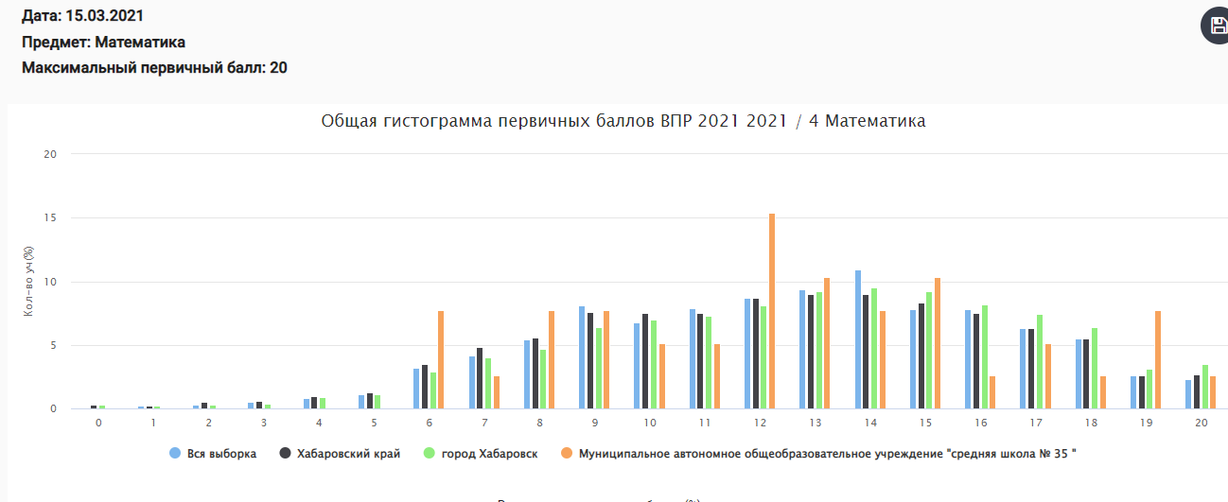
Отметки по пятибалльной шкале | «2» | «3» | «4» | «5»
 | 0-5 | 6-9 | 10-14 | 15-20

Рис. 11. Распределение первичных баллов и шкала перевода первичного балла в отметку (математика, 4 класс)

Диаграмма распределения имеет нормальный вид, наблюдается явный «сдвиг» первичных баллов влево (в сторону отметки «2») имеются признаки необъективности результатов;
На 6 баллах имеется «пик» – скачек доли учащихся, набравших данный балл, в сравнении с долей учащихся, набравший на 1 балл меньше, кроме того, доля учащихся, набравших 6 баллов в данной образовательной организации превышает аналогичный показатель по муниципалитету и краю, что также может являться признаком необъективности результатов; следует отметить, что в соответствии с рекомендациями по переводу первичных баллов в отметки, 6 баллов – нижняя граница отметки «3»;
Имеющиеся «пики» в районе 12 и 19 баллов могут свидетельствовать как о том, что дети не освоили какие-то темы, которые были включены в работу, так и о том, что им не хватило времени на выполнение всех заданий работы. Потому необходимо провести дополнительный содержательный анализ полученных результатов.
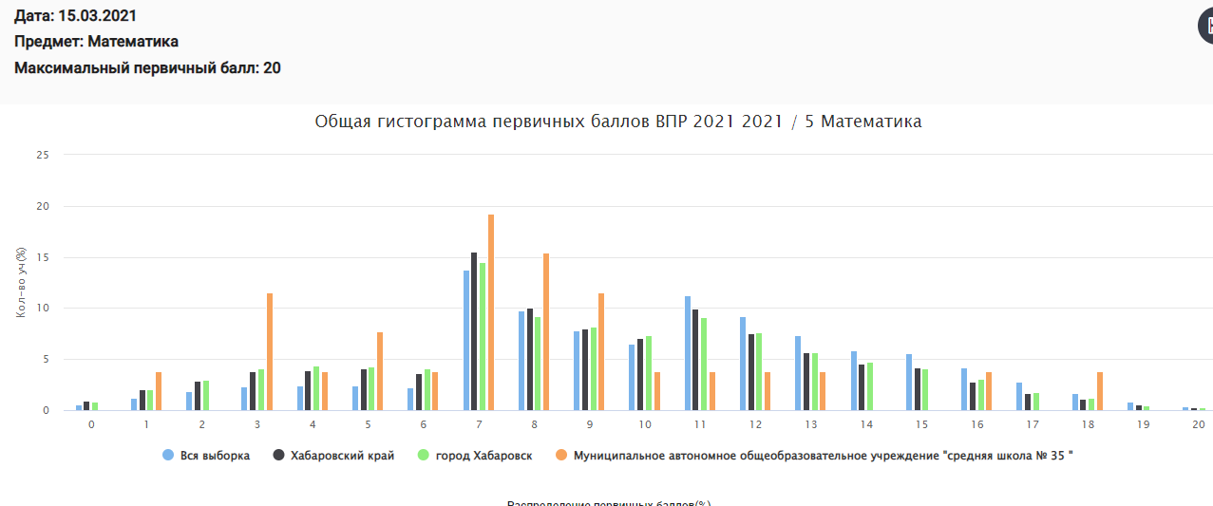

Отметки по пятибалльной шкале | «2» | «3» | «4» | «5»
 | 0-6 | 7-10 | 11-14 | 15-20
Рис. 12. Распределение первичных баллов и шкала перевода первичного балла в отметку (математика, 5 класс)

Диаграмма распределения имеет нормальный вид.
На 7 баллах имеется «пик» – скачек доли учащихся, набравших данный балл, в сравнении с долей учащихся, набравший на 1 балл меньше, кроме того, доля учащихся, набравших 7 баллов в данной образовательной организации превышает аналогичный показатель по муниципалитету и краю, что также может являться признаком необъективности результатов; следует отметить, что в соответствии с рекомендациями по переводу первичных баллов в отметки, 7 баллов – нижняя граница отметки «3»;
Имеющиеся «пики» в районе 7, 8, 18 баллов могут свидетельствовать как о том, что дети не освоили какие-то темы, которые были включены в работу, так и о том, что им не хватило времени на выполнение всех заданий работы. Потому необходимо провести дополнительный содержательный анализ полученных результатов.

Шаг 5. Проанализировать результаты выполнения отдельных заданий проверочной работы

Рис. 13. Решаемость отдельных заданий ВПР по русскому языку в 4 классе в МАОУ «СШ № 35» в сравнении с результатами по муниципалитету и краю.

В соответствии с представленными на рис. 13 данными можно сделать следующие выводы:
1. Большинство заданий проверочной работы было выполнено учащимися МАОУ «СШ № 35» лучше, чем в целом по муниципалитету и краю (1К1-2К1,3.1, 3.2, 6,7,8,9,10,13.1, 13.2, 14,15.1,15.2);
2. Решаемость некоторых заданий работы в МАОУ «СШ № 35» оказалась ниже, чем в целом по муниципалитету и краю (2, 12.1, 12.2);
3. Все задания проверочной работы были выполнены более 50% учащихся 4 классов МАОУ «СШ № 35»,
4. Среди заданий проверочной работы есть те, которые были выполнены более 80% участников работы в МАОУ «СШ № 35», что говорит о высоком уровне сформированности умений, проверяемых данными заданиями; вместе с тем учащиеся, не выполнившие данные задания, требуют дополнительного внимания со стороны педагога для выявления причин их неуспешности и ликвидации имеющихся пробелов в знаниях.
Высокий результат выполнения этих заданий может говорить об успешных педагогических практиках формирования соответствующих умений и преподавания отдельных тем, что должно быть освещено на заседании школьного методического объединения. Вместе с тем необходимо учитывать, что высокие результаты учащихся не должны быть следствием «натаскивания» учащихся на выполнение типовых заданий ВПР, планомерной подготовки к проверочной работе.

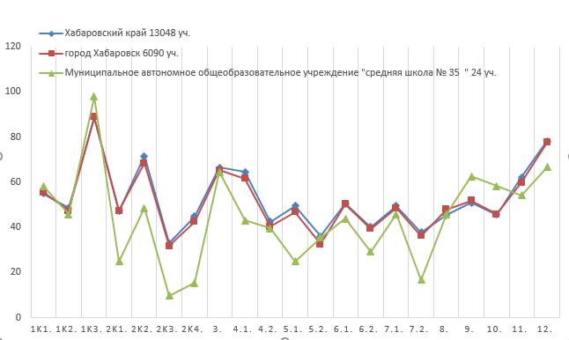

Рис. 14. Решаемость отдельных заданий ВПР по русскому языку в 5 классе в МАОУ «СШ № 35» в сравнении с результатами по муниципалитету и краю.

В соответствии с представленными на рис. 14 данными можно сделать следующие выводы:
1. Большинство заданий проверочной работы было выполнено учащимися МАОУ «СШ № 35» хуже, чем в целом по муниципалитету и краю (2К1-2К4, 4.1, 5.1, 6.1, 6.2, 7.1, 7.2, 11,12);
2. Решаемость некоторых заданий работы в МАОУ «СШ № 35» оказалась выше, чем в целом по муниципалитету и краю (1К3, 9,10);
3. Все задания проверочной работы были выполнены менее 50% учащихся 5 классов МАОУ «СШ № 35», это означает, что необходимо провести анализ причин снижения решаемости этих заданий, предусмотреть часы на повторение «западающих» у участников тем;
4. Среди заданий проверочной работы есть те, которые были выполнены более 80% участников работы в МАОУ «СШ № 35», что говорит о высоком уровне сформированности умений, проверяемых данными заданиями; вместе с тем учащиеся, не выполнившие данные задания, требуют дополнительного внимания со стороны педагога для выявления причин их неуспешности и ликвидации имеющихся пробелов в знаниях.

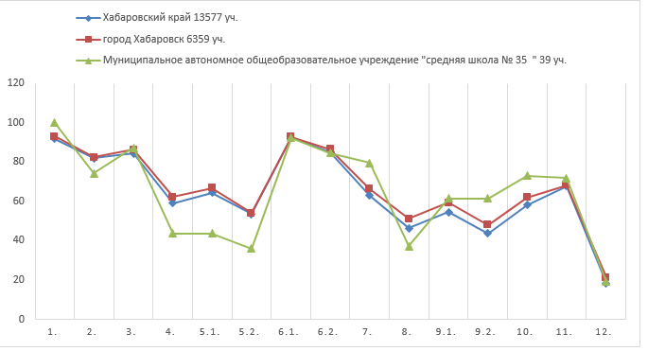

Рис. 15. Решаемость отдельных заданий ВПР по математике в 4 классе в МАОУ «СШ № 35» в сравнении с результатами по муниципалитету и краю.

В соответствии с представленными на рис. 15данными можно сделать следующие выводы:
1. Некоторые заданий проверочной работы было выполнено учащимися МАОУ «СШ № 35» лучше, чем в целом по муниципалитету и краю (1, 7, 9.1,9.2, 10.11);
2. Некоторые заданий проверочной работы было выполнено учащимися МАОУ «СШ № 35» хуже, чем в целом по муниципалитету и краю (2, 4, 5.1, 5.2, 8, 12);
3. Решаемость некоторых заданий работы в МАОУ «СШ № 35» оказалась выше, чем в целом по муниципалитету и краю (1,7, 9.2, 10.11);
4. Некоторые задания проверочной работы были выполнены менее 50% учащихся 4 классов МАОУ «СШ № 35», это означает, что необходимо провести анализ причин снижения решаемости этих заданий, предусмотреть часы на повторение «западающих» у участников тем;
5. Среди заданий проверочной работы есть те, которые были выполнены более 80% участников работы в МАОУ «СШ № 35», что говорит о высоком уровне сформированности умений, проверяемых данными заданиями; вместе с тем учащиеся, не выполнившие данные задания, требуют дополнительного внимания со стороны педагога для выявления причин их неуспешности и ликвидации имеющихся пробелов в знаниях.

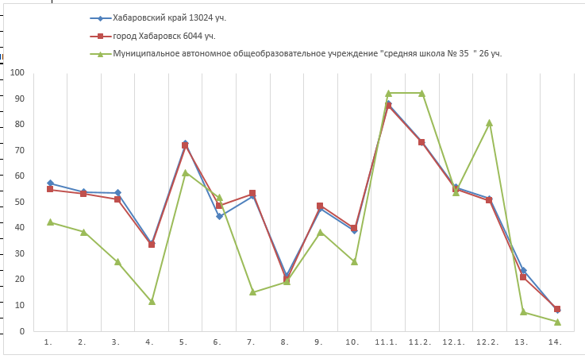
Рис. 16. Решаемость отдельных заданий ВПР по математике в 5 классе в МАОУ «СШ № 35» в сравнении с результатами по муниципалитету и краю.

В соответствии с представленными на рис. 16 данными можно сделать следующие выводы:
1. Большинство заданий проверочной работы было выполнено учащимися МАОУ «СШ № 35» хуже, чем в целом по муниципалитету и краю (1,2,3,4,5,7,8,9,10,12.1,13,14);
2. Решаемость некоторых заданий работы в МАОУ «СШ № 35» оказалась выше, чем в целом по муниципалитету и краю (6, 11.1, 11.2, 12.2,);
3. Большинство заданий проверочной работы были выполнены менее 50% учащихся 5 классов МАОУ «СШ № 35», это означает, что необходимо провести анализ причин снижения решаемости этих заданий, предусмотреть часы на повторение «западающих» у участников тем;
4. Среди заданий проверочной работы есть те, которые были выполнены более 80% участников работы в МАОУ «СШ № 35», что говорит о высоком уровне сформированности умений, проверяемых данными заданиями; вместе с тем учащиеся, не выполнившие данные задания, требуют дополнительного внимания со стороны педагога для выявления причин их неуспешности и ликвидации имеющихся пробелов в знаниях.

Шаг 6. Провести анализ выполнения заданий группами участников
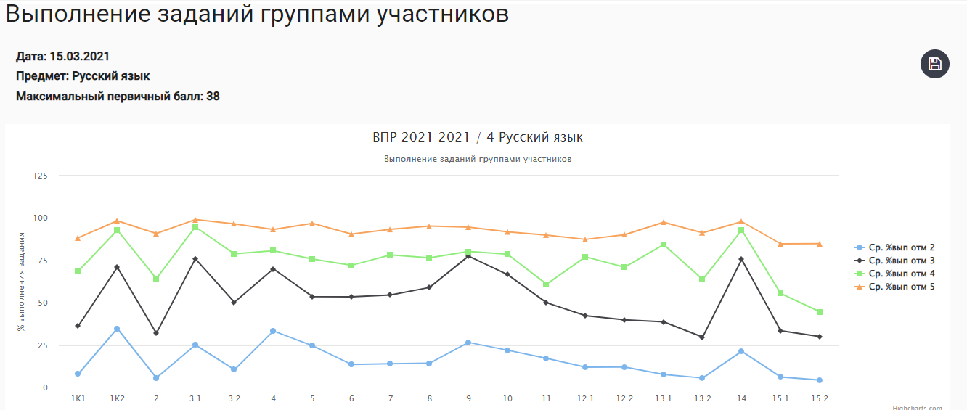
Рис. 17. Решаемость отдельных заданий ВПР по русскому языку в 4 классе учащимися разных групп
По представленным на рис. 17 данным можно проследить общую тенденцию выполнения тех или иных заданий работы. Результаты учащихся с отметками «3» и «4» выше, чем результаты учащихся с отметкой «2». Такой результат может говорить о объективности результатов работы на этапе ее проведения и проверки.

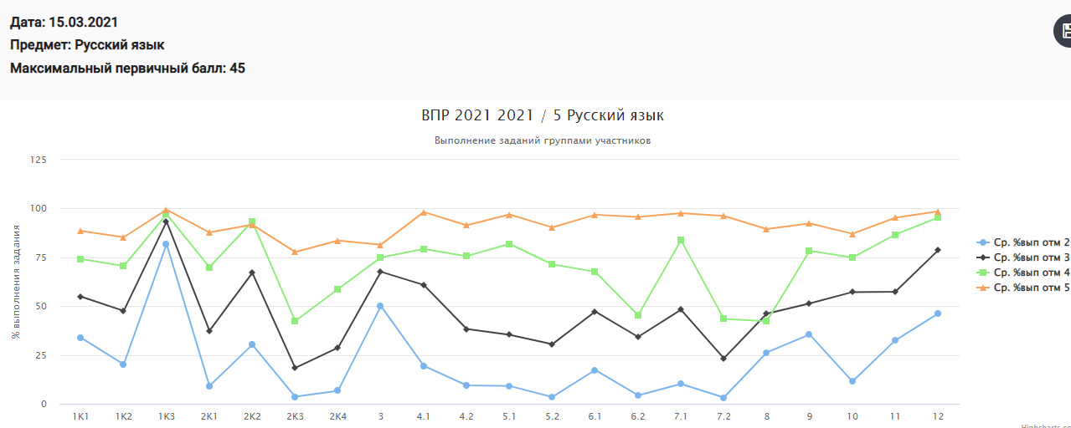
Рис. 18. Решаемость отдельных заданий ВПР по русскому языку в 4 классе учащимися разных групп
По представленным на рис. 18 данным можно проследить общую тенденцию выполнения тех или иных заданий работы. Результаты учащихся с отметками «3» и «4» выше, чем результаты учащихся с отметкой «2», но ниже результатов, учащихся с отметкой «5».

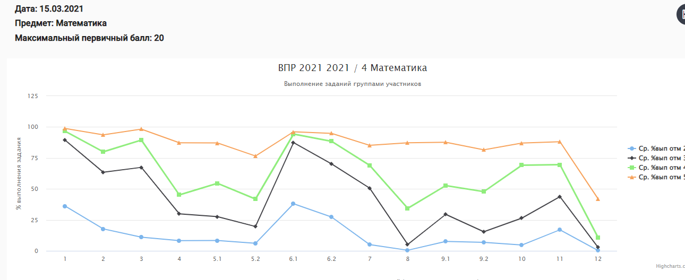
Рис. 19. Решаемость отдельных заданий ВПР по математике в 4 классе учащимися разных групп
По представленным на рис. 19 данным можно проследить общую тенденцию выполнения тех или иных заданий работы. Результаты учащихся с отметками «3» и «4» выше, чем результаты учащихся с отметкой «2», но ниже результатов, учащихся с отметкой «5».

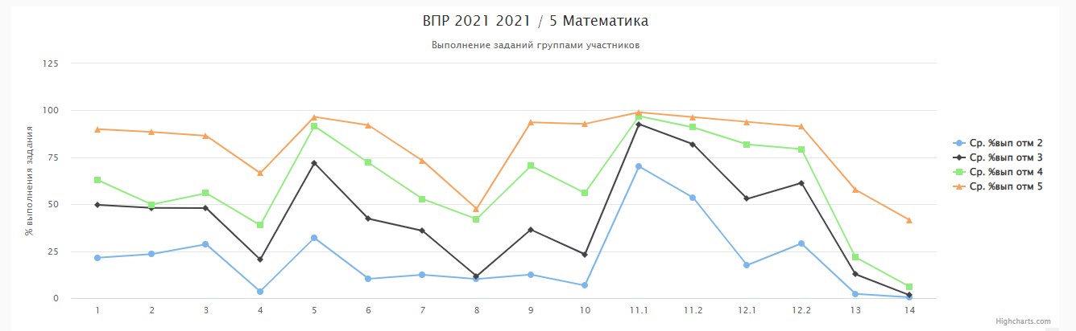
Рис. 20. Решаемость отдельных заданий ВПР по математике в 5 классе учащимися разных групп
По представленным на рис. 20 данным можно проследить общую тенденцию выполнения тех или иных заданий работы. Результаты учащихся с отметками «3» и «4» выше, чем результаты учащихся с отметкой «2», но ниже результатов, учащихся с отметкой «5».

Шаг 7. Краткое резюме в виде обобщенных выводов
В результате проведенного анализа была составлена дорожная карта по повышению объективности проведения и проверки работ учащихся и по ликвидации допущенных обучающимися типичных ошибок при выполнении заданий ВПР.

№ п/п | Мероприятия | Дата проведения | Ответственный | Ожидаемый результат
 | 1. Нормативно-правовое обеспечение ВПР-2022
1.1. | Подготовка нормативно-правовых актов по организации и проведению ВПР на школьном уровне в соответствии с действующим законодательством в сфере образования. | Декабрь-январь | Директор  Лифер С.А. | Соблюдение порядка проведения ВПР
1.2. | Издание приказов об организации, подготовке и проведению по соответствующим учебным предметам. | В соответствии с графиком проведения BПP | Директор  Лифер С.А.,  Зам. директора по УBP Ожиганова Л.В. | Обеспечение открытости и  объективности проведения BПP
1.3. | Своевременное изучение нормативных документов по ВПР и ознакомление с ними всех участников ВПР. | По мере издания соответствующих документов | Директор  Лифер С.А.,  Зам. директора  по УBP  Ожиганова Л.В. | Обеспечение открытости и  объективности проведения BПP

1.4. |  |  |  | Разработка планов групповых и индивидуальных занятий, направленных на подготовку учащихся к ВПР. | Декабрь-март | Зам. директора  по УВР  Ожиганова Л.В., Учителя– предметники. |  | Создать ресурсы обеспечения качества подготовки к ВПР.
1.5 |  |  |  | Издание приказа об итогах проведения ВПР. | Декабрь | Директор  Лифер С.А |  | Принятие управленческих решений по устранению негативных явлений
2. Контроль организации и проведения ВПР
2.1. |  |  |  | Анализ итогов BПP на совещании при директоре, выявление слабых зон, планирование дальнейшей работы по их устранению, использование результатов BПP с целью повышения качества образования. | Декабрь | Зам. директора  по УBP  Ожиганова Л.В |  | Обсуждение результатов, определение задач
2.2. |  |  |  | Организация консультативной помощи учителям-предметникам с необъективными результатами BПP. | В течение всего периода | Зам. директора  по УBP  Ожиганова Л.В |  | Повышение качества проведения BПР
2.3. |  |  |  | Обсуждение и анализ итогов ВПР -2021 на заседаниях школьных методических объединений и разработка плана работы до конца 2021-2022 учебного года. | В течение всего периода | Учителя-предметники |  | Обеспечить функционирование проблемно-целевого МО по проблеме подготовки к ВПР
2.4. |  | Присутствие общественных наблюдателей в МАОУ «СШ №35» в дни проведения BПP. |  |  | По графику проведения  BПP | Директор  Лифер С.А.,  Зам. директора  по УBP  Ожиганова Л.В. |  |  |  | Обеспечение открытости и объективности проведения BПP
2.5. |  | Анализ по итогам проведения BПP. |  |  | Декабрь | Зам. директора  по УBP  Ожиганова Л.В. |  |  |  | Аналитические  справки по итогам BПP
3. Методическое обеспечение подготовки и проведения ВПР.
3.1. |  | Организация работы учителей- предметников по вопросу подготовки и проведения BПP, системе оценивания, по структуре и содержанию проверочных работ. |  |  | Весь период | Зам. директора по УBP  Ожиганова Л.В. |  |  |  | Качественная подготовка и проведение BПP
3.2 |  | Проведение педсовета по вопросам, направленным на повышение компетентности педагогов в области сопровождения и оценки индивидуального роста ученика, работы с детьми с ОВЗ. |  |  | Январь | Зам. директора по УBP  Ожиганова Л.В  Руководители ШМО. |  |  |  | Целенаправленная работа по оказанию методической помощи педагогам
3.3. |  | Обеспечение психологического сопровождения обучающихся на этапе подготовки к BПP. |  |  | Весь период | Классные руководители, Учителя-предметники Педагог- психолог |  |  |  | Психологическая готовность учащихся к проведению BПP
3.4 |  |  | Организация участия педагогов в вебинарах, совещаниях, конференциях, курсах повышения квалификации по подготовке к ВПР. |  | В течение  2021/2022 учебного года. | Зам. директора  по УBР.  Ожиганова Л.В |  |  | Рассмотрение актуальных вопросов подготовки к ВПР.
3.5. |  |  | Изучение эффективного педагогического опыта школ с наиболее объективными результатами BПP на заседаниях школьных МО. |  | Весь период | Зам. директора  по УBР  Ожиганова Л.В |  |  | Изучение опыта по организации и проведению BПP
4. Работа с родителями
4.1 |  |  | Проведение классных родительских собраний по вопросам подготовки, участия в ВПР и ознакомление с результатами. |  | В течение года. | Классные руководители, Учителя-предметники |  |  | Протоколы родительских собраний.
4.2 |  |  | Проведение классных родительских собраний по вопросам подготовки, к ВПР по итогам проведения тренировочных работ. |  | В течение года. | Администрация, классные руководители, учителя – предметники. |  |  | Протоколы родительских собраний.
4.3 |  |  | Индивидуальная работа с родителями по вопросам участия, подготовки учащихся к ВПР (консультации, беседы). |  | В течение года. | Администрация, классные руководители, учителя – предметники |  |  | Протоколы бесед с родителями. График консультаций.
4.4 |  |  | Доведение до сведения родителей отметок  за диагностические контрольные мероприятия. |  | По графику проведения работ. | Зам. директора  по УВР  Ожиганова Л.В., классные руководители. |  |  | Своевременное информирование родителей о качестве обучения.
5. Мероприятия с учащимися
5.1 | Проведение индивидуальных и  групповых консультаций для учащихся  по предметам. |  |  |  | Согласно графику консультаций. | Учителя-предметники | Устранение «пробелов» в знаниях, решение задач повышенной сложности.
5.2 | Составление индивидуального плана работы по ликвидации «пробелов» в знаниях обучающихся, в том числе через систему консультаций. |  |  |  | Январь | Зам. директора по УВР  Ожиганова Л.В., учителя– предметники, классные руководители. | Мотивация обещающихся, социально-педагогическая поддержка детей.
5.3 | Направление обучающихся для обследования на ПМПК. |  |  |  | Январь-февраль | Зам. директора по УВР  Ожиганова Л.В, классные руководители. | Обеспечение оптимальных психолого-педагогических условий.
5.4 | Планирование целенаправленного повторения учебного материала к ВПР. |  |  |  | В течение года. | Учителя-предметники. | Обобщение знаний, актуализация учебного материала.
6. Информационное сопровождение мероприятий.
6.1 | Размещение информации для учащихся, их родителей (законных представителей), педагогов о порядке проведения ВПР 2022, об особенностях ВПР в 2022 году на сайте школы, в «Дневник.ру». |  |  |  | В течение  2021/2022  учебного года. | Зам. директора по УВР  Ожиганова Л.В. | Своевременное информирование участников ВПР.
6.2 | Обновление информации о ВПР на информационных стендах школы, на информационных стендах в классных кабинетах. |  |  |  | В течение  2021/2022  учебного года. | Зам. директора по УВР  Ожиганова Л.В. | Своевременное информирование участников ВПР.
6.3 | Обеспечение методическими рекомендациями, инструктивно-методическими материалами по подготовке и проведению ВПР учащихся, их родителей (законных представителей), педагогов. |  |  |  | В течение  2021/2022 учебного года | Зам. директора по УВР  Ожиганова Л.В. | Эффективность управления процессом подготовки к ВПР всех заинтересованных лиц.
6.4 | Ознакомление участников ВПР (учащихся и родителей (законных представителей) с полученными результатами по каждому общеобразовательному предмету. |  |  |  | Май | Зам. директора по УВР  Ожиганова Л.В., классные руководители. | Своевременное информирование участников ВПР.

